**БГУИР**

**Кафедра информатики**

**Лабораторная работа №1**

**Простое консольное приложение**

Выполнил студент гр. 153501

Скворцов Александр

1. Создал проект с названием _153501_Skvortsov
2. Структура проекта:

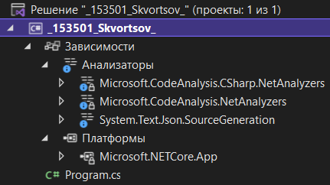

1. Файл *.csproj лежит в директории проекта:

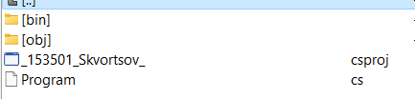

1. 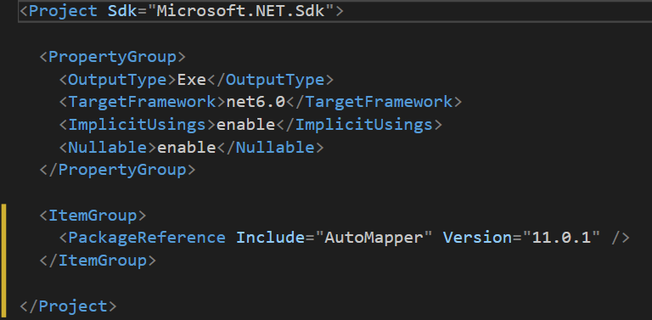Установка AutoMapper:
2. 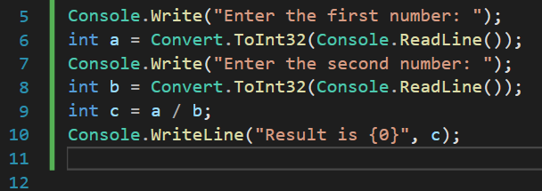Сама программа:

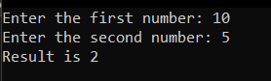Результат работы программы:

1. 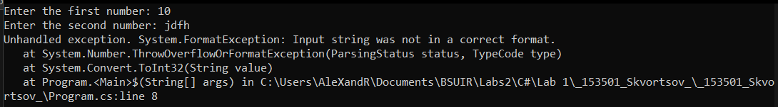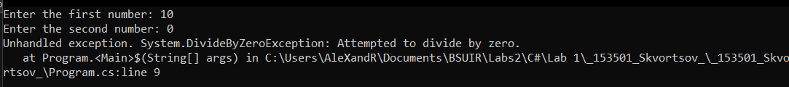Результат работы с ошибочным вводом:

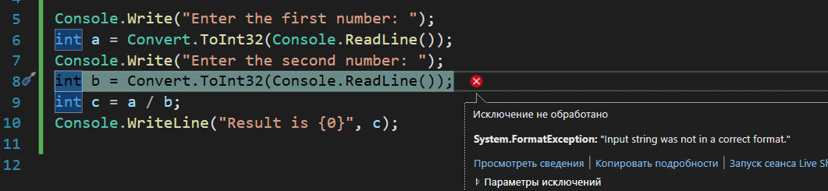С помощью режима отладки можно понять, где именно находится ошибка

1. 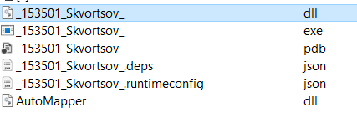Скомпилированные файлы:
2. 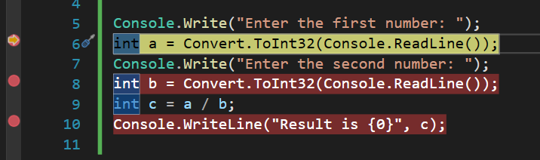С помощью точек останова программа «останавливается» и ждет дальнейших действий пользователя: